移动餐桌板采购清单及相关要求
一、采购清单
序号 | 耗材名称  （货物名称） | 申请科室 | 单位 | 数量 | 最高限制单价（元）
1 | 移动餐桌板 | 外科 | 个 | 7 | 95
2 | 移动餐桌板 | 妇科 | 个 | 4 | 95
3 | 移动餐桌板 | 肛肠科 | 个 | 7 | 95
4 | 移动餐桌板 | 康复一区 | 个 | 7 | 95
5 | 移动餐桌板 | 康复二区 | 个 | 10 | 95
6 | 移动餐桌板 | 针推一区 | 个 | 3 | 95
7 | 移动餐桌板 | 肿瘤一区 | 个 | 10 | 95
8 | 移动餐桌板 | 脑病科 | 个 | 10 | 95
9 | 移动餐桌板 | 骨伤一区 | 个 | 20 | 95
10 | 移动餐桌板 | 骨伤二区 | 个 | 22 | 95
总计 |  |  |  | 100

二、基本要求
1、参考型号及材质:通用型；ABS材质
2、产品长度可调节；
3、产品带挂钩，可挂于床尾板处。
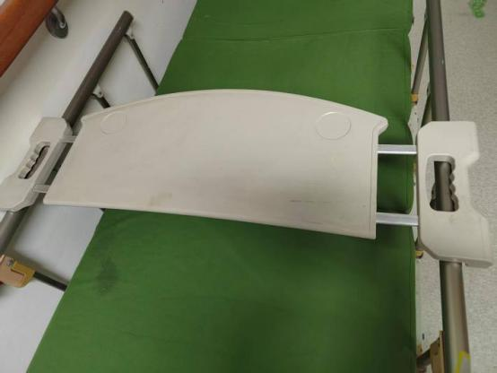
4、参考图片：

三、商务要求

（本项目商务要求为不允许负偏离的实质性要求和条件）
1、所有货物（包括零部件）须为全新的、未使用过的原装正品。提交货物的技术参数应与询价文件的要求相一致。若询价文件及响应文件中无相应说明，则以国家有关部门最新颁布的相应标准及规范为准。
2、所有货物必须符合国家相关强制性要求。
3、产品质保期、服务期及售后服务：
3.1产品质保期：成交供应商须提供产品至少1年的质保（自验收合格之日起计算），质保期内出现质量问题，成交供应商负责包修、包退、包换，所有质保费用均已包含在总报价中。
3.2成交供应商须设有维修服务电话，负责解答用户在货物使用中遇到的问题，及时提出解决问题的建议和操作方法。
3.3售后服务响应时间：如货物出现质量问题，成交供应商须1小时内响应，电话响应无法解决，成交供应商必须在接报修电话24小时内到达现场并在48小时内解决问题。如不能解决的，成交供应商需提供备品备件供采购人使用。质保期内如货物出现质量问题，成交供应商负责修复，对于无法修复的情况，成交供应商负责免费更换。

4、供货期：自接到医院通知7个日历日内供货。

5、供货地点：马鞍山市中医院（采购人指定地点）。

6、付款方式：验收合格后一次性付全款。

7、本项目总报价包含了交付使用前的全部费用，包括货物购置费、调试费、人工费、交通费、食宿费、管理费、运输费、保险费、质保期内的维护维修费、培训费、验收费、其他费用及所有价内价外税金及合理利润等。

8、提供实物样品图并承诺签字盖章。

